Bill Gates, Elon Musk, Stephen Hawking ; l'intelligence artificielle cumule ses détracteurs...
L'Intelligence Artificielle va t-elle poser un problème majeur à l'humanité ? Cette question majeure n'aiguise plus seulement l'intérêt des spectateurs de Ghost in the shell ou des lecteurs d'Asimov. Des voix nombreuses, et fortes, s'élèvent en dehors du champ de la science fiction, et interrogent publiquement les développements de cette discipline scientifique.
Bill Gates, l'ex-patron de Microsoft, est le dernier en date à s'émouvoir des progrès de l’intelligence artificielle. « Je suis dans le camp de ceux qui s’inquiètent du développement d’une super intelligence », a t-il expliqué lors d'un chat réalisé par le site Reddit.
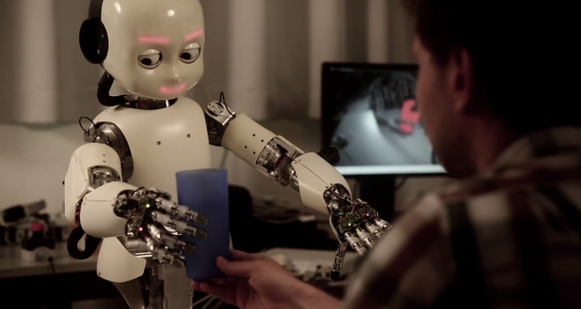

Le robot humanoïde iCub du laboratoire de robotique IDSIA (Suisse), doit planifier et contrôler le mouvement de toutes ses articulations à l'unisson. (Source : Wikipedia / Juxi)
Pour cet informaticien de formation, c'est la richesse de l'intelligence artificielle qui tôt ou tard posera problème. « D'abord, les machines travailleront pour nous, et pas de façon hyper intelligente, ce qui peut être positif si on le gère bien. Dans quelques décennies, les progrès de l'intelligence seront tels que ça deviendra un problème. » détaille t-il. « Je rejoins Elon Musk et quelques autres et ne comprend pas pourquoi certaines personnes ne semblent pas s’en inquiéter ».
Bill Gates évoque à juste titre les propos du patron de Tesla et SpaceX. En octobre 2014 au MIT, Elon Musk avait lui aussi fait part de ses craintes quant à l'impact de l'intelligence artificielle sur le sort de l'humanité. Il avait plaidé pour une régulation forte pour encadrer les recherches sur l'intelligence artificielle pour empêcher « le démon » de l'intelligence artificielle de prendre le pouvoir.
Les limites de l'évolution biologique
Et l'astrophysicien britannique Stephen Hawking avait lui aussi fait par de ses inquiétudes sur ce sujet en décembre dernier. « Le développement d’une intelligence artificielle complète peut signifier la fin de l’espèce humaine » avait-il insisté, avant de tenter une comparaison : « Une fois que les humains auront développé une intelligence artificielle, elle va prendre son envol et se reconstruire elle-même à un rythme toujours plus rapide. Les humains, limités par la lente évolution biologique, ne pourront suivre et seront remplacés. »

Les déclarations de Bill Gates retiennent d'autant plus l'attention qu'elles émanent d'un technophile. Microsoft, une entreprise dont il a quitté la tête mais où il continue d'oeuvrer, investit massivement dans l’intelligence artificielle, à l'image d'IBM ou encore Google.

